2026年6月吉日



『手術室 感染対策セミナー』開催のご案内
～手術スタッフとして気を付けたい感染対策～

拝啓 貴院益々ご清栄の段お慶び申し上げます。
平素は格別なご愛顧、ご厚情を賜り厚くお礼申し上げます。
さて標題の件につきまして、手術室スタッフに求められる感染対策は多岐に及びますが、その中でも手術部位感染対策は極めて重要となっています。
そして、手術部位感染対策には様々な要因に対処する事が必要になります。
そこで今回のセミナーではこのような背景を考慮して、今後如何にして感染対策に取り組むのかを講師に土井英史先生をお迎えし、｢手術室 感染対策セミナー｣を企画しましたのでご案内申し上げます。
ご査収の上、主旨をご理解賜りご参加頂きますよう伏してお願い申し上げます。
尚、開催日にやむを得ない事情が発生した場合はセミナーを中止する可能性がございますので、ご了承の程宜しくお願い致します。（中止の場合はご参加される代表者様へご連絡させて頂きます）
敬具

記

【開催日時】 2026年8月22日（土） 10：00～16：00
（受付開始 9：20～ / オリエンテーション 9：55～）

【会 場】 大阪YMCA国際文化センター ２階ホール
（大阪府大阪市西区土佐堀1丁目５－６）

【参加人数】 200名まで ※定員になり次第締切り

【参加費用】 無 料 ※外部委託業者の方はご遠慮願います。

【講 師】 土井 英史（ドイ エイジ）先生
・看護師/臨床工学技士/救急救命士
・東北大学大学院医学系研究科 大学院非常勤講師
・一般社団法人日本感染管理支援協会 代表理事
・社会医療法人敬和会 大分岡病院 Infection Control Coordinator
・特定非営利活動法人（NPO）日本医療・福祉環境サービス協会 理事
・一般社団法人日本感染管理ベストプラクティス研究会 理事

【プログラム】
時間 | プログラム
09：55～10：00（05分） | オリエンテーション
10：00～11：10（70分） | ・手術部位感染とその他の医療関連感染の基礎と予防  ・空気処理管理の基礎と水まわり・持ち込み物品などの管理
11：10～11：20（10分） | Short Break ※医療機器展示
11：20～12：20（60分） | ・手術着、帽子、マスクのAORNガイドライン改定項目  ・無菌テクニックと手術器械・器具準備
12：20～13：30（70分） | Lunch Break ※医療機器展示
13：30～14：30（60分） | ・手術患者の皮膚清浄化の準備と周術期体温管理  ・鋭利器械安全性のAORNガイドライン改定項目
14：30～14：50（20分） | Short Break ※医療機器展示
14：50～16：00（70分） | ・再使用器械・器具の清浄化の問題点と解決策  ・３つのタイミングが必要な清掃・消毒の方法論
※土井先生への質疑応答は、休憩時間内に受け付けます。
※講演時間は進行状況により、前後する場合がございますので予めご了承ください。
【セミナーに関するお問合せ先】
株式会社トーカイ ＴＥＬ：０５８－２１２－３７６６ 担当：景山
◆ホームページからの申し込み
セミナーへの申し込み方法 【申込期限】2026年8月20日（木）まで

・セミナー情報のページよりお申し込みください。
【ネクサージホームページURL】
https://www.tokai-corp.com/nexsurg/
◆FAXでの申し込み
・最後のページ、「参加申込書」よりお申し込みください。
MAP 会場周辺地図
会場【大阪YMCA国際文化センター ２階ホール】
■地下鉄四ツ橋線 「肥後橋」駅下車、３号出口から西へ徒歩５分
■京阪電鉄中之島線 「中之島」駅下車、６番出口から徒歩９分
■地下鉄御堂筋線 「淀屋橋」駅下車、４号出口から西へ徒歩１２分
又は市バス８８系統 天保山行にて「土佐堀１丁目」下車
■大阪駅前より 市バス７５系統 なんば行、８８系統 天保山行にて「土佐堀１丁目」下車 又はタクシーにて１０分
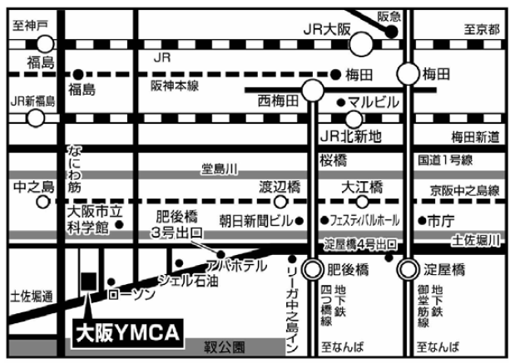
※専用駐車場のご用意はありません。お車でお越しの場合は、お近くの有料駐車場に駐車頂くこととなります。その際のご精算は、各自でお願いいたします。

以上
㈱トーカイ 病院関連事業本部 行き ＦＡＸ：０５８－２６６－５６５２
『手術室・中材 感染対策セミナー』 参加申込書
【日時及び会場】
[日時] 2026年8月22日（土） 10：00～16：00
[会場] 大阪YMCA国際文化センター 2階ホール （大阪府大阪市西区土佐堀1丁目５－６）
【参加者】
ご病院名
ご住所
電話番号 （内線）
ＦＡＸ番号
★予約確認書を弊社より返信いたしますので、上記に御連絡先FAX番号をご記入下さい。
役 職 | 所 属 | 氏 名
（例）師長 | 手術室 ・ 中材 | （フリガナ）トウカイ タロウ
（例）師長 | 手術室 ・ 中材 | 東海 太郎
 | 手術室 ・ 中材 | （フリガナ）
 | 手術室 ・ 中材 | （フリガナ）
 | 手術室 ・ 中材 | （フリガナ）
 | 手術室 ・ 中材 | （フリガナ）
※ 2026年8月14日（金）迄 にＦＡＸにてお申し込み下さい。
※ 尚、定員になり次第締め切りとさせて頂きます。
※ 申込受付後、この参加申込書をご返信致しますので、当日ご持参下さい。
トーカイ 受付記入欄

